8718/2020 Záměr pronajmout část nemovitosti
Město Náchod
Městský úřad Náchod
ČJ: MUNAC 65831/2026/SM
PID: MUNAX019JG6R
Náchod, 5. června 2026
Město Náchod zveřejňuje podle § 39 odst. 1. zákona č. 128/2000 Sb., o obcích (obecní zřízení), ve znění pozdějších předpisů, záměr pronajmout nebytové prostory nacházející se v přízemí budovy č. p. 738, která je součástí pozemku st. p. č. 2781/1 (zastavěná plocha a nádvoří) o výměře 1066 m² v katastrálním území a obci Náchod, a to místnost č. 1.06 o výměře 29,7 m², místnost č. 1.07 o výměře 19,5 m² a sociálního zařízení č. 1.05 o výměře 3,26 m². Nemovitost je zapsána na listu vlastnictví č. 8622 a 8623 u Katastrálního úřadu pro Královéhradecký kraj, Katastrální pracoviště Náchod.
K tomuto záměru je možné se vyjádřit do 22. června 2026.
Jan Birke
starosta města Náchoda
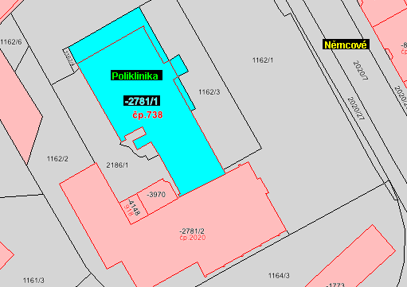
Vyvěšeno na úřední desce dne: 5. 6. 2026

Sejmuto z úřední desky dne:

